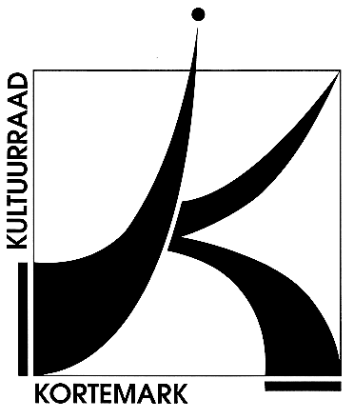
CULTUURRAAD
KORTEMARK
8610, Stationsstraat 68

Uw brief van |  | Uw refertes |  | Onze refertes
Contactpersoon : Simon Aneca – Tel. 051 56 61 08
E-mail : cultuur@kortemark.be

Alle briefwisseling graag gericht aan het bestuur van de cultuurraad

Betreft : | Verslag dagelijks bestuur – dinsdag 28 juni 2022 | Bijlage(n): 1

Aanwezig: Simon Aneca, Freddy Vandermeersch, Rik Waeyaert, Walter Denyft, Miek Decleir, Renée Declerck, Rita Berteloot, Genoveva Baes
Afwezig:
Verontschuldigd: Cindy Jonckheere, Ofelie Callewaert, Karen Wynsberghe, Tine Lievens, Guido Viaene, Rik David, Wesley Verfaillie

- Goedkeuring vorig verslag
Goedgekeurd

- Avondmarkt 2022 – 27 augustus, 18u
- Prijzen
Greenforward: 200 exemplaren food waste
Gudrun: 5 voorstellingen, 5 duotickets
Hoger Op: 10 duotickets woensdagavondvoorstelling
OOkunst: nader te bepalen.
Cultuurdienst: tickets voor film en familievoorstelling.
Opvullen: appelsienen met sticker cultuurdienst

Indien er nog verenigingen prijzen willen geven, graag een seintje.
Deelnemende verenigingen kunnen affiches afgeven om uit te hangen op de avondmarkt.

- Vrijwilligers
Miek Decleir
Freddy Vandermeersch
Walter Denyft

Afspreken om 17u.

- Kermispicknick
Nog te voorzien: wc’s huren, promotie, social media.
Geen randanimatie te voorzien.
Oproep, breng zelf uw picknick, instrument, petanque of kubbspel mee!

- Programmatie Cultuur 22-23
Toelichting door Simon.

- Berichten uit het Schepencollege
Werkingssubsidies culturele en socio-culturele verenigingen.

- Varia

Hoogachtend,
Namens de voorzitter Freddy Vandermeersch,
Simon Aneca

